暨南大学本科实验报告专用纸
课程名称 计算机网络实验 成绩评定
实验项目名称 RIP路由协议配置 指导教师 潘冰
实验项目编号 8 实验项目类型 实验地点
学生姓名 邹子祥 学号 2018052072
学院 智科院 系 专业 信息安全
实验时间 21年11月23日 午～ 11 月 30 日 午 温度 ℃湿度
- 实验目的
■ 加深对RIP路由协议工作原理的理解，掌握在路由器上配置RIP 。
- 实验内容和要求
■ 配置路由器的RIP协议实现动态路由。
■ 观察路由信息表。并测试主机之间的连通性。
- 主要仪器设备
仪器： 两台路由器(R2632)或三层交换机，两台PC机，1根V35DCE、1根V35DTE。
拓扑结构：路由器Router1和Router2之间通过串口采用V35 DCE/DTE电缆连接。将电缆的DCE端连接到Router1的串口Serial 0上，PC1的IP地址和缺省网关分别为172.16.1.11和172.16.1.1，PC2的IP地址和缺省网关分别为172.16.3.22和172.16.3.2，网络掩码都是255.255.255.0。
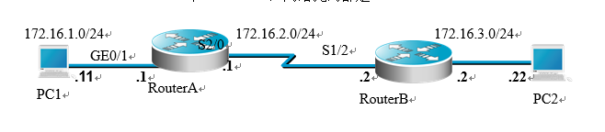
网络拓扑如下：
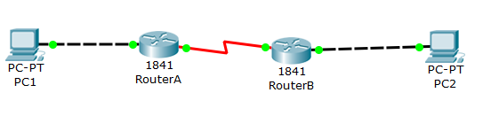
PC1:
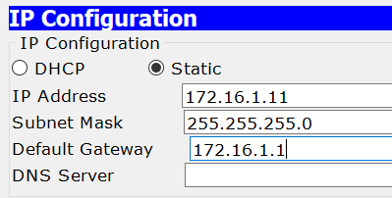
PC2:
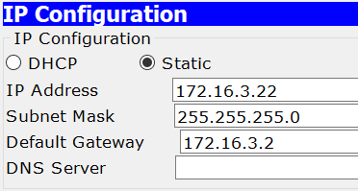
- 实验原理
路由表的产生方式一般有3种：
直连路由：给路由器接口配置一个IP地址，路由器自动产生本接口IP所在网段的路由信息。
静态路由：静态路由是指由用户或网络管理员手工配置的路由信息。当网络的拓扑结构或链路的状态发生变化时，网络管理员需要手工去修改路由表中相关的静态路由信息。静态路由一般适用于比较简单的网络环境，在这样的环境中，网络管理员易于清楚地了解网络的拓扑结构，便于设置正确的路由信息。
动态路由：由协议学习产生路由。在大规模的网络中，或网络拓扑结构相对复杂的情况下，通过在路由器上运行动态路由协议，路由器之间相互学习产生路由信息。
动态路由协议：RIP路由协议是一种是基于距离矢量路由协议，它可以通过不断的交换信息让路由器动态的适应网络连接的变化，这些信息包括每个路由器可以到达哪些网络，这些网络有多远等。同一自治系统(A.S.)中的路由器每 30秒会与相邻的路由器 交换子讯息，以动态的建立路由表。RIP 允许最大的hop数(跳数）为15 多于15跳不可达。
- 实验步骤与调试
第一步 登录到路由器
（提示：以下各步中涉及到的Serial口是以路由器r1和r2的连接为例。不同小组使用路由器有所不同，如果是路由器r3和r4的连接，请仔细参考路由器的连接图，并对实验步骤中的相关接口进行修改。）

第二步：在路由器RouterA上配置路由器接口的IP地址
RouterA(config)#interface FastEthernet 0/1 ！进入接口的配置模式
RouterA(config-if)# ip address 172.16.1.1 255.255.255.0 !配置接口IP地址。
RouterA(config-if)# no shutdown ！开启路由器的接口
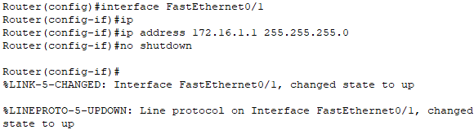
第三步：在路由器RouterA上配置路由器串行口IP地址和时钟频率。
RouterA(config)#interface serial0/0/0 ！进入串行口s0/0/0的配置模式。
RouterA(config-if)#ip address 172.16.2.1 255.255.255.0 !配置接口S0/0/0的IP地址。
RouterA(config-if)#clock rate 64000 ！配置RouterA(必须为DCE)的时钟频率
RouterA(config-if)#no shutdown !开启s0/0/0端口
RouterA(config-if)#exit
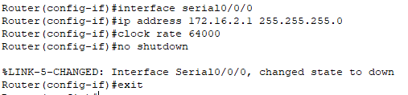
第四步：显示路由器RouterA的接口配置信息
RouterA#show ip interface brief
RouterA#show interface serial 0/0/0
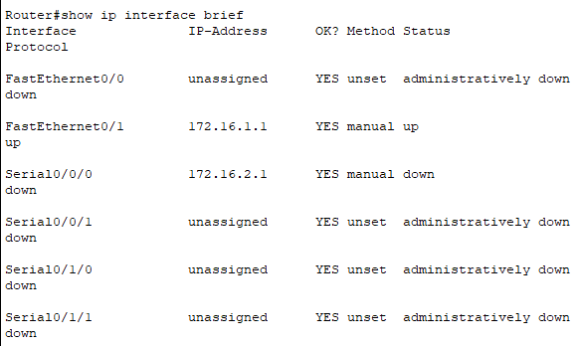
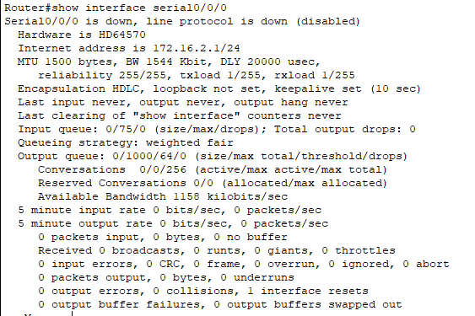
第五步：在路由器RouterA上配置动态路由
RouterA(config)# router rip ！创建RIP路由进程
RouterA(config-router)#network 172.16.1.0 ！定义关联网络172.16.1.0（必须是直连的网络地址）
RouterA(config-router)#network 172.16.2.0 ！定义关联网络172.16.2.0（必须是直连的网络地址）
RouterB(config-router)#version 2
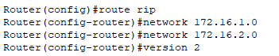
第六步：验证RouterA上的路由
RouterA(config)#exit
RouterA#show ip route
RouterA#show running-config ！显示路由器RouterA上的全部配置
子网172.16.1.0与本路由器直连,接口为FE0/1
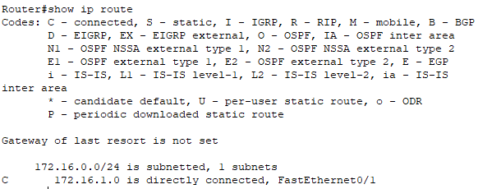
Fatethernet0/1接口IP为172.16.1.1/24,serial0/0/0接口IP地址为172.16.2.1/24
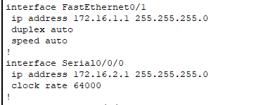
RIP协议版本为2,网络号为172.16.0.0
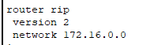
第七步：在路由器RouterB上配置接口IP地址。
返回到RCMS界面，选择另一个路由器，如r2。操作同第一步,注意交换机改名为RouterB。
RouterB(config)#interface FastEthernet 0/1 ！进入接口的配置模式
RouterB(config-if)# ip address 172.16.3.2 255.255.255.0 !配置接口IP地址。
RouterB(config-if)# no shutdown ！开启路由器的接口
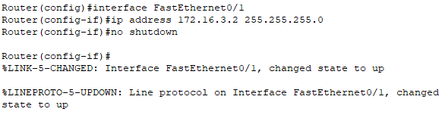
第八步：在路由器RouterB上配置串口上的IP地址。
RouterB(config)#interface serial0/0/0 ！进入串行口的配置模式。
RouterB(config-if)#ip address 172.16.2.2 255.255.255.0 !配置接口的IP地址。
RouterB(config-if)#no shutdown !开启端口
RouterB(config-if)#exit ！返回特权模式
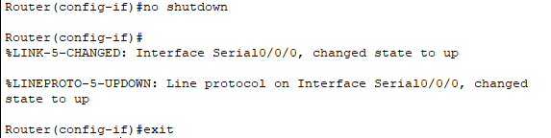
第九步：显示路由器RouterB的接口配置信息
RouterB#show ip interface brief,可以看见fastethernet0/1与serial0/0/0已开启
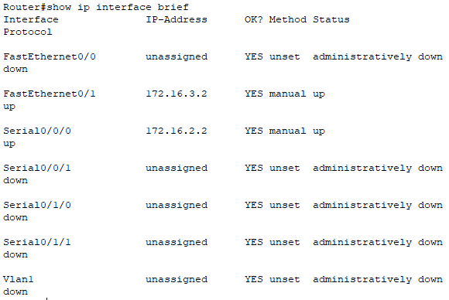
RouterB#show interface serial0/0/0,可以看见其IP地址为172.16.2.2/24
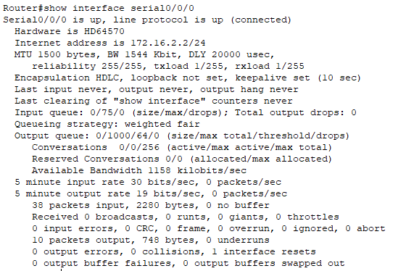

第十步：在路由器RouterB上配置动态路由表
RouterB#router rip ！创建路由表
RouterB(config-router)#network 172.16.2.0 ！定义关联网络（必须是直连的网络地址）
RouterB(config-router)#network 172.16.3.0
RouterB(config-router)#version 2
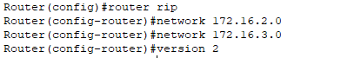
第十一步：验证RouterA、RouterB上的路由
RouterA# show ip route !显示路由信息
子网172.16.1.0与本路由器直连,接口为Fastethernet0/1
RouterB#show ip route !显示路由信息
172.16.2.0与172.16.3.0两个子网与本路由器直连,172.16.1.0则与172.16.2.1相连
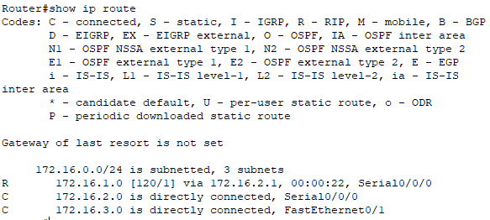
第十二步：测试网络的互连互通性
关闭RCMS界面，返回到DOS。
C:\>ping 172.16.3.22 !从PC1到PC2。PC1的IP地址为172.16.1.11，PC2的IP地址为172.16.3.22
Reply from 172.16.1.1 : Destination host unreachable
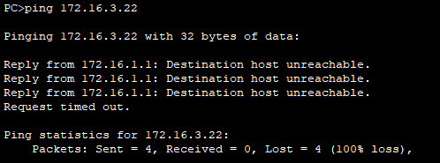
C:\>ping 172.16.1.11 ！从PC2到PC1
Reply from 172.16.3.2 : Destination host unreachable
测试结果会显示目的不可达。
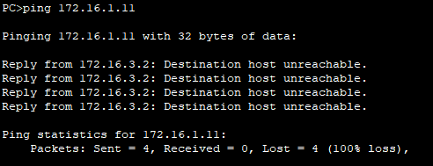

第十三步：测试网络的连通性
返回到DOS。
C:\>ping 172.16.3.22 ！从PC1到PC2
C:\>ping 172.16.1.11 ！从PC2到PC1
注意：显示结果应该是连通的，否则说明路由表配置有错。
成功连通，说明路由表配置正确。
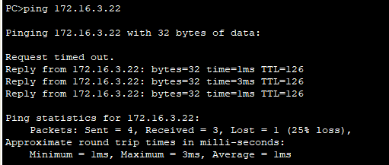
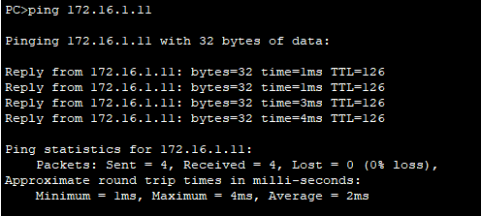
进一步要求：
断开某条链路，构成故障，观察路由信息，再连接好链路，观察并分析路由信息。
使用命令：show ip route 检查路由表。
未断开连接时的路由器B路由表：
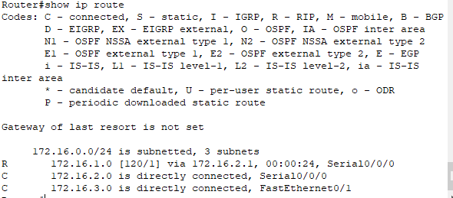
未断开连接时的路由器A路由表：
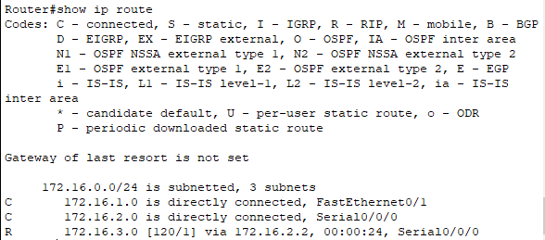
截断路由B与PC2的连接。
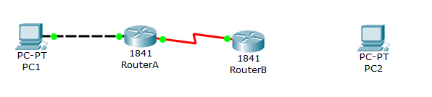
再次查看路由信息，发现子网172.16.3.0的路由信息已消失。
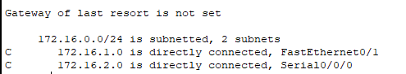
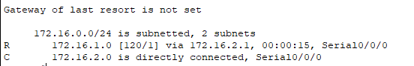

Clear ip route 清除路由表（ no ip route）。Debug ip rip专门用来显示路由器发送和接收的RIP更新信息。
开启路由B的debug ip rip，再次连接PC2与路由B，可以看见PC2的路由信息又被写入了路由表中，同时其余路由信息也会定时更新。
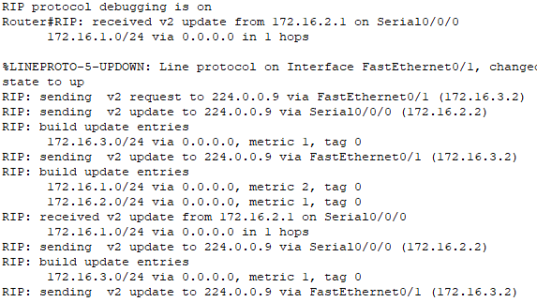
子网172.16.3.0又被重新写入了路由表

注意事项：
1、实验报告上要描述配置过程与测试结果，并对结果进行说明与分析。
2、如何在三层交换机上配置路由表？
(1) 直连路由：给交换机接口配置IP地址，会自动产生本接口所在网络的路由信息。
(2) 静态路由：#ip route 目的网络号 子网掩码 下一跳
附：静态路由配置

在路由器RouterA上配置静态路由
RouterA(config)#ip route 172.16.3.0 255.255.255.0 172.16.2.2 !172.16.3.0/24为目的网段，需要经过的下一跳为172.16.2.2。或
RouterA(config)#ip route 172.16.3.0 255.255.255.0 serial 2/0
验证RouterA上的静态路由
RouterA(config)#exit
RouterA#show ip route

(3) 动态路由：RIP或OSPF协议
（1）配置路由表
#router rip
#version 2
#network 192.168.1.0 !直接连接的网络的网络号
或者
#router ospf
#network 192.168.1.0 0.0.0.255 area 0
#network 172.16.1.0 0.0.0.255 area 1

（2）开启三层交换机的路由功能
# ip routing
# interface fastethernet 0/5 ！网络接口
# no switchport !开启路由功能
#ip address 192.168.5.1 255.2552.255.0 ！接口地址
#no shutdown ！开启接口
- 实验结果与分析
RIP路由协议工作于OSI网络模型的应用层,它的存在实现了动态的路由表维持,路由器可以通过周期性的与相邻路由器交换信息来更新路由表,从而使得路由表始终能够保持高度可用的状态,尽可能保证能够以最短跳数传输报文,有效地提升了信息的传输效率,但也因为其周期性的信息交换,使得其会较为严重地占用网络带宽,且其对最优路线的选择也仅仅是根据跳数决定,而不会考虑每一条的延迟与拥塞问题,因此其往往无法选择最佳路径.
暨南大学本科实验报告专用纸(附页)

